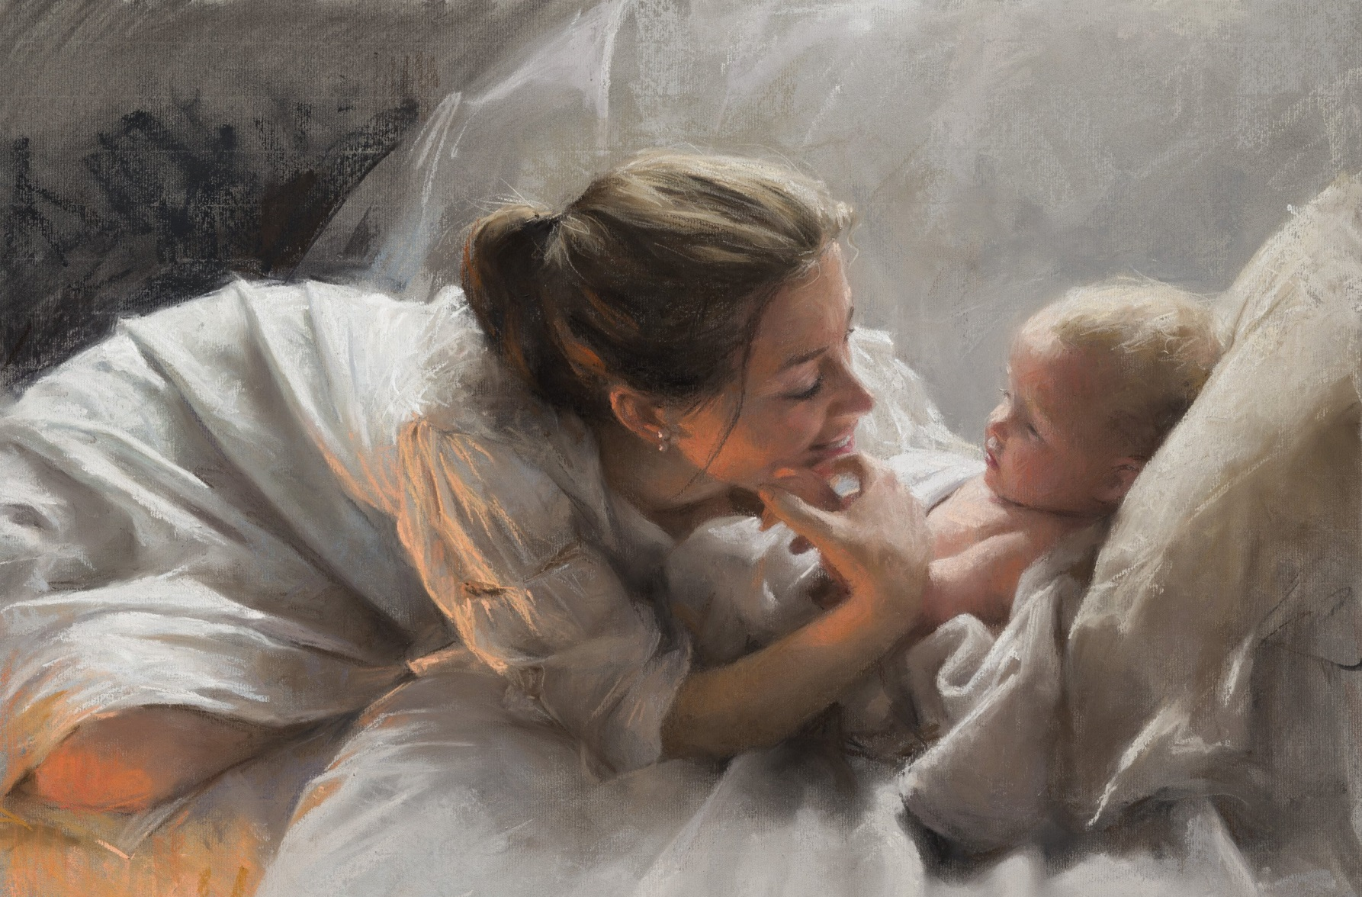Материнский фольклор

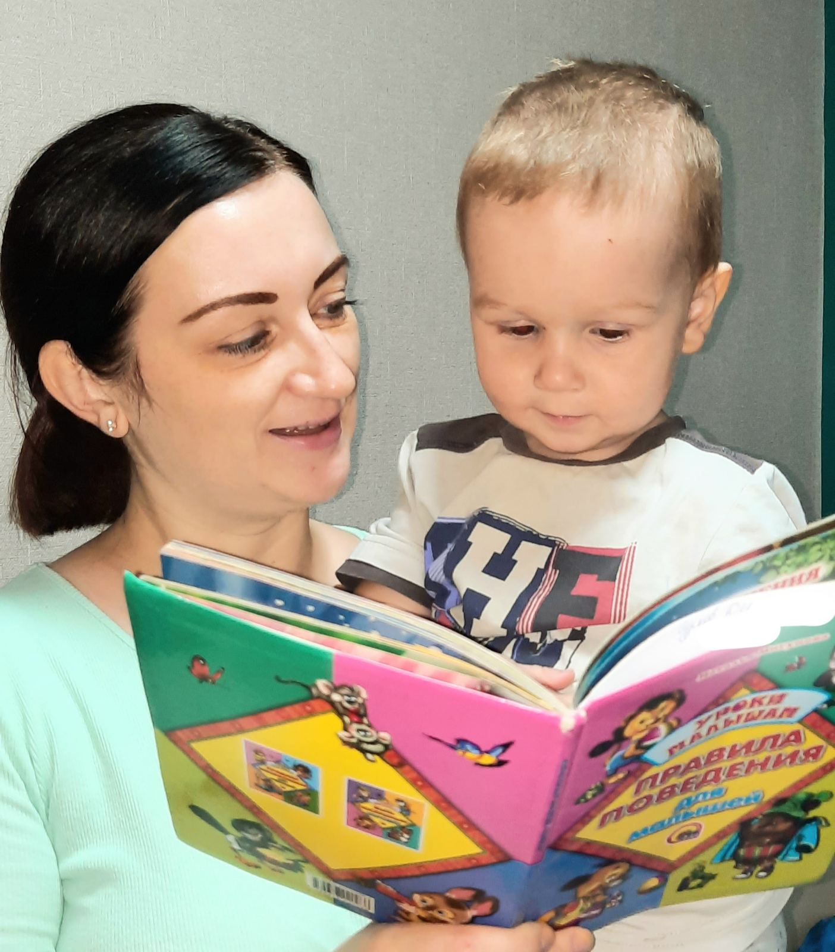
Ай, люленьки, люленьки,
Прилетели гуленьки.
Стали гули говорить:
«Чем же Мишеньку накормить?»
Один сказал: «Кашкою!»
Другой: «Простоквашкою!»
Ну а третий: «Молочком
И румяным пирожком!»

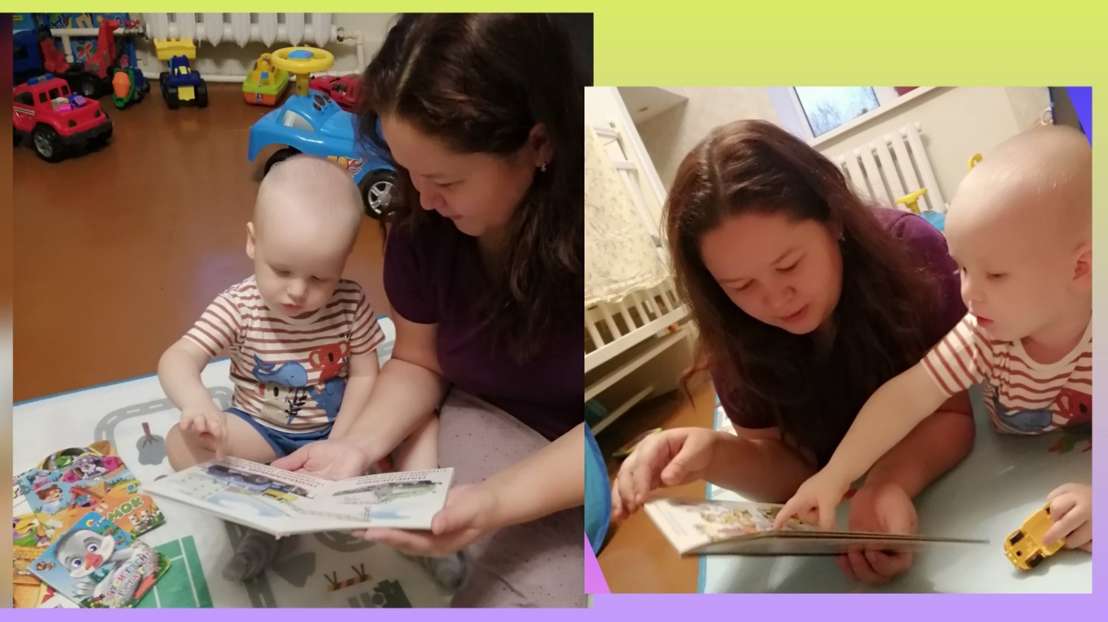
Токи-токи–тошки, кую, кую ножки,
Ножки у Костеньки едут по дорожке,
Дорожка кривая, ни конца, ни края.

Миша, Миша, Мишенька
Принес маме вишенку,
Абрикоску гладкую
И малинку сладкую,
Алычу красивую,
Сливу темно-синюю.

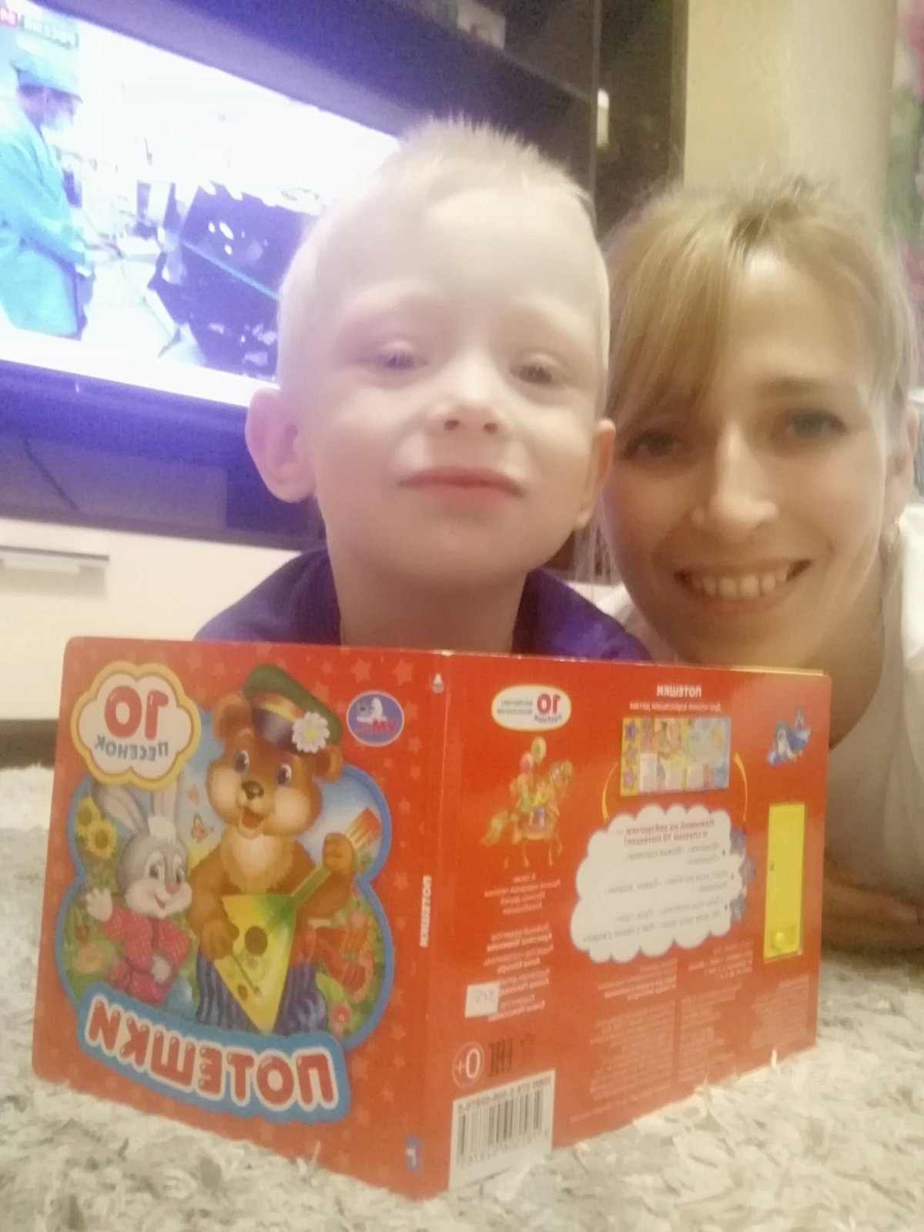
Топ-топ-топотушки,
Пляшет зайка у ворот,
Ходят ушки на макушке,
Глазки смотрят в огород.
Раз − шажок!
Раз − шажок! Два − шажок!
Левый! Правый сапожок!
Я учу Алёшку
Топать понемножку!
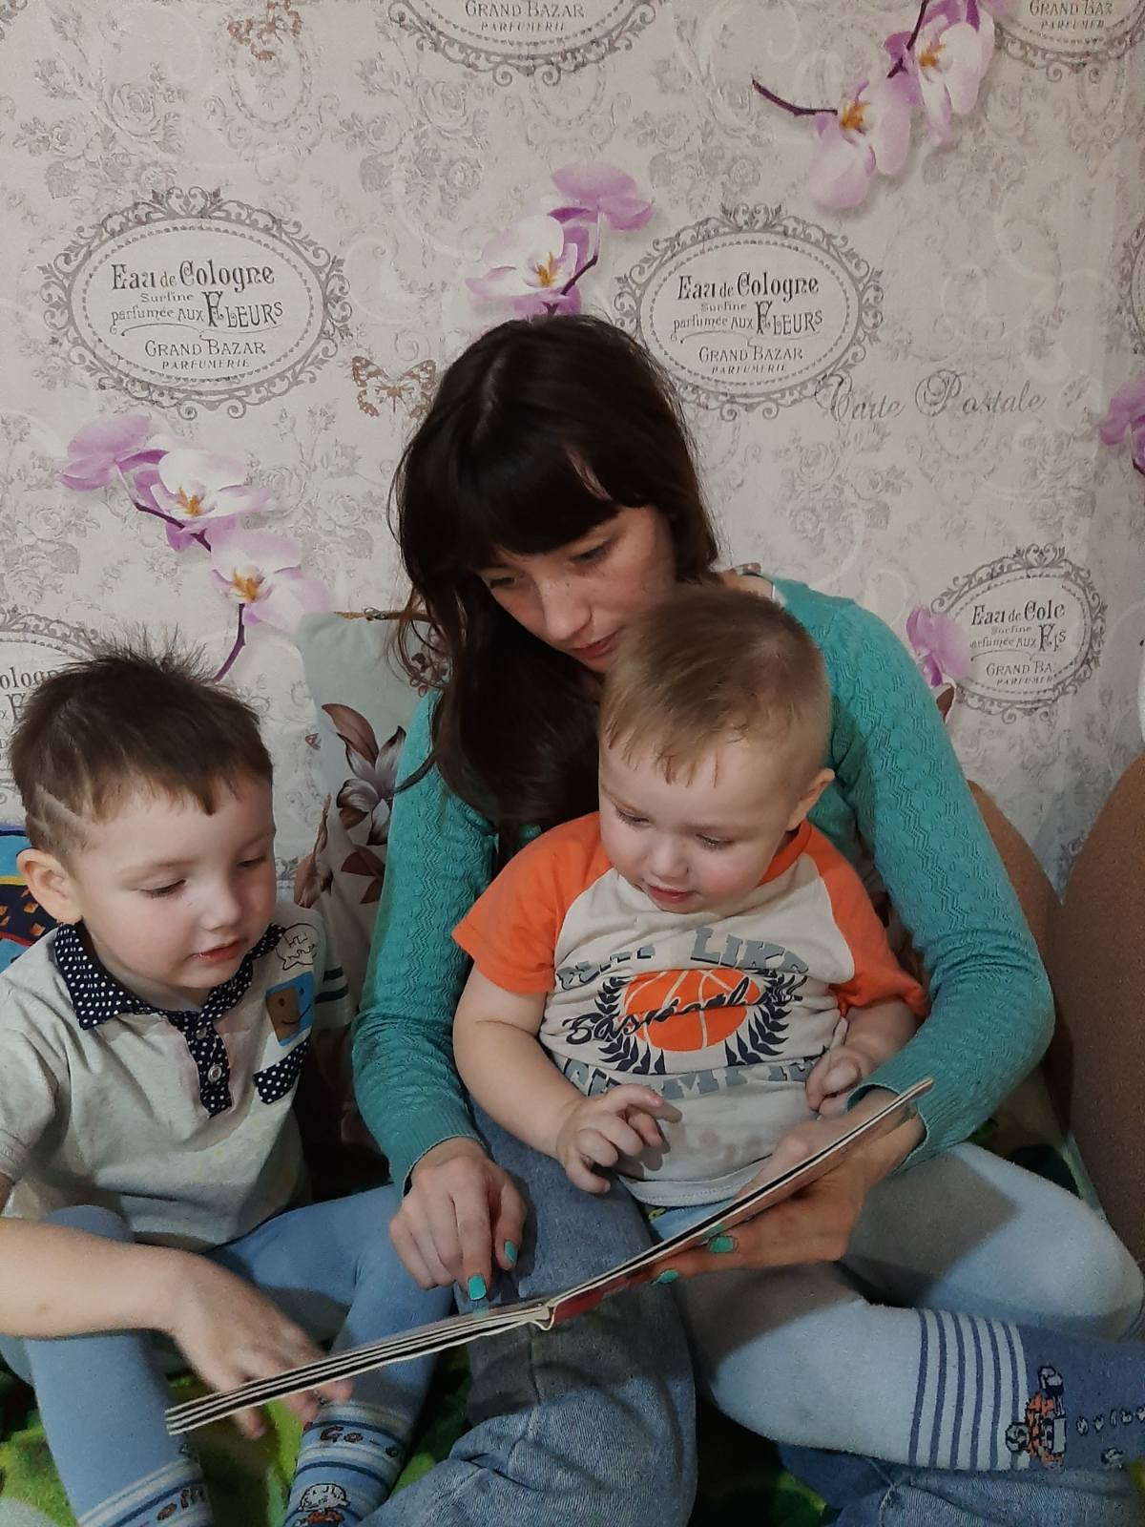
Ладушки, ладушки!
Где были? У бабушки.
Что вы ели? Кашку.
Пили? Простоквашку.
Простоквашка вкусненька,
Кашка сладенька,
Бабушка добренька!
Попили, поели, шу-у-у…
Домой полетели,
На головку сели,
Ладушки запели.
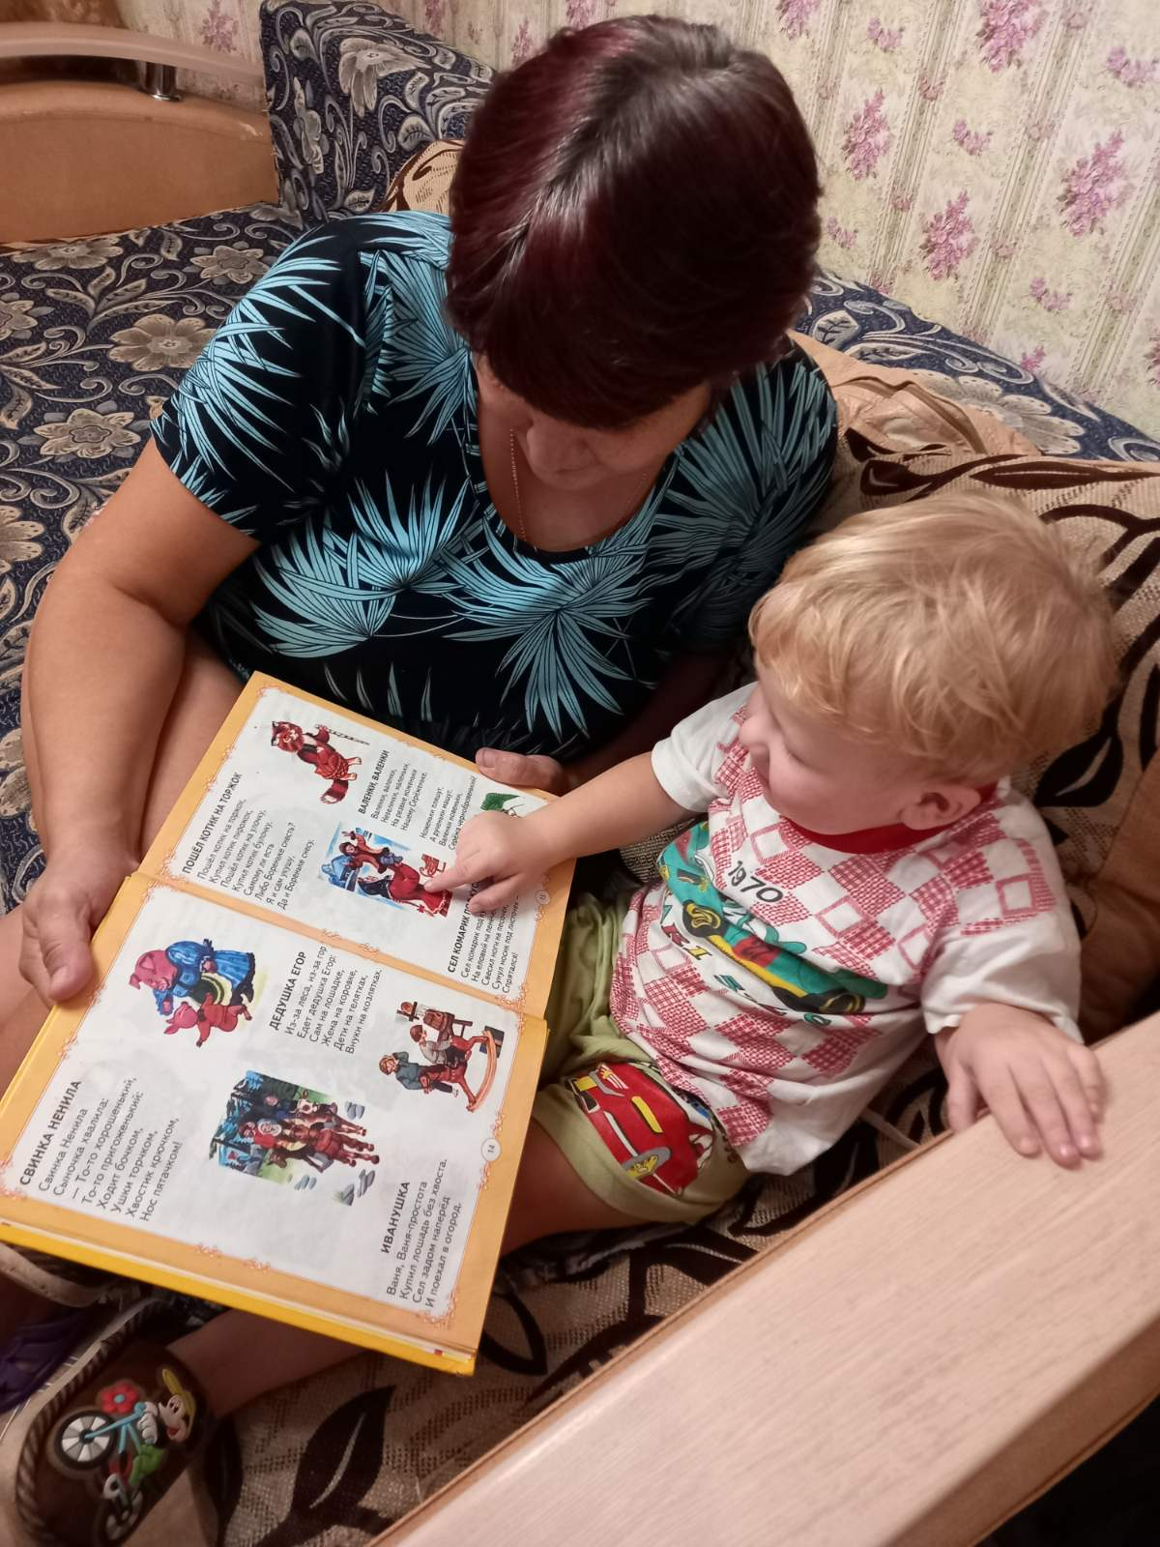

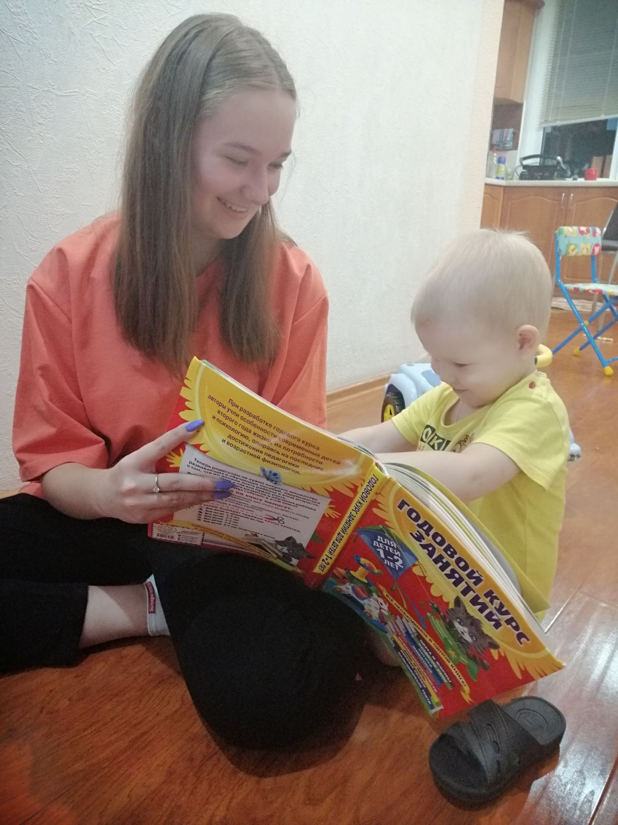
Та-та-та, та-та-та,
Вышла кошка за кота;
Кот ходит по лавочке,
Водит кошку за лапочки,
Топы-топы по лавочке,
Цапы-цапы за лапочки.
Большие ноги
Шли по дороге:
Топ-топ-топ,
Топ-топ-топ.
Маленькие ножки
Бежали по дорожке:
Топ-топ-топ, топ - топ-топ!

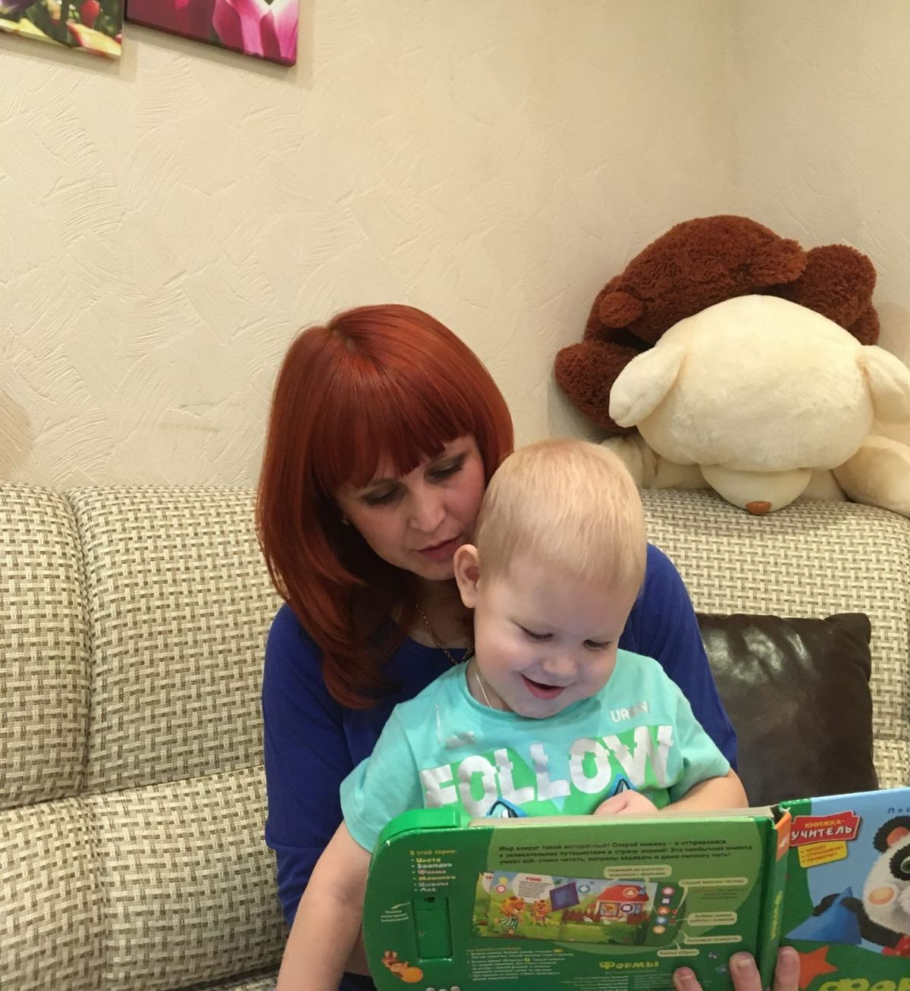
Сорока, сорока,
Где была?
- Далеко:
В лесу на опушке,
На попрядушке,
Кашу варила,
на порог становила,
Деток кормила,
Гостей собирала,
Всех угощала:
Одному - ложечку,
Другому - ложечку,
А третьему - целую поварежечку!

